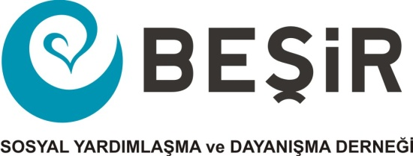

MAL VEYA HİZMET TALEP FORMU
Aşağıda özellikleri ve adetleri yazılı olan Kurbanlık hayvan Erkek Dana alımı ve organizasyonu işi ile ilgili fiyat teklifinizi KDV dâhil olarak belirtiniz. Derneğimiz aşağıda belirtilen hayvanların adedini azaltmak veya artırmak suretiyle değiştirebilir. Vereceğiniz fiyatlar birim fiyat olarak değerlendirilir.
Tarih: 09.08.2022

TEKLİF FORMU
SIRA | ÜRÜN/HİZMET ADI | AÇIKLAMA | ADET | BİRİM FİYAT | TOPLAM FİYAT
1 | Büyükbaş Kurbanlık Hayvanı Erkek Dana Alımı, Kesimi, Paketleme, Taşıma ve Dağıtım Teklifi | Beşir Derneği 2022 Kurbanlık Hayvan Alımı, Kesimi, Paketleme, Taşıma Ve Dağıtım Şartnamesinin 1. ve 5. Maddelerinde açıkça belirtilen nitelikteki kurbanlık hayvanların ve yapılacak işin mahiyeti kapsamında karkas ağırlığı minimum 170 Kilogram olacak erkek danaların Türkiye Cumhuriyeti Tarım ve Orman Bakanlığının ve Diyanet İşleri Başkanlığının belirlediği kurban olma vasfına haiz, pasaportlu, küpeli, 2 yaşını doldurmuş ve Şartnamede diğer fiziki özellikleri belirtilen kurbanlık erkek dana olacaktır. | 850
2 | Yüklenici tarafından deri kelle ve sakatatlar karşılığında teklif edilen kurbanlık hayvan toplam tutarı üzerinden uygulanacak iskonto tutarı teklifi | Deri, kelle ve sakatatlar | 850
Listelenen ürün/hizmetler için birim fiyat teklimiz yukarıdaki gibidir.  TARİH: ……… /……../2022 Firma/ İmza Kaşe |  |  |  | KDV DÂHİL TOPLAM TUTAR

Yeni Mahalle Süreyya Paşa Cd. Sardunya Sk. No:24 Pendik / İSTANBUL Tel: 0216.3754042 Fax:3543043
www.besir.org.tr eposta: satinalma@besir.org.tr

